Duas partes
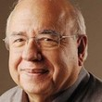

Luis Fernando Veríssimo
No Jornal “O Estado de São Paulo”: Caderno 2 pagina C_{6:}
22/12/2016.

Um contemporâneo do filósofo Wittgenstein declarou que uma conversa com ele era como viver o dia do Juízo Final. Não era mole, nosso patrono
Ludwig Wittgenstein, o austríaco naturalizado britânico que muitos consideram o principal filósofo moderno (morreu em 1951), publicou apenas um livro de filosofia em vida, o “Tractatus Logico-Filosoficus”, mas foi o autor de frases e aforismos que também ficaram.
Ele escreveu que as fronteiras da sua linguagem eram as fronteiras do Universo, e que o que se pode dizer deve ser dito claramente, o que não se pode falar deve ficar no silêncio. Mas se contradisse em um texto que escreveu sobre o seu “Tractatus”: “Meu trabalho consiste em duas partes, uma a apresentada no livro, outra a que eu não escrevi. E é precisamente esta segunda parte que é importante”. Pronto: escritores e principalmente cronistas têm a benção de Wittgenstein para sua ambição secreta, que é de serem entendidos não pelo que escrevem, mas pelo que deixam de escrever. Todos os nossos textos são tratados filosóficos, nas estrelinhas. O que aparece impresso é apenas a parte menos importante.
Wittgenstein era um crítico feroz de quem considerava seus inferiores. Foi ele quem disse que a poesia de Rilke era venenosa e causava indigestão. Um contemporâneo do filósofo declarou que uma conversa com ele era como viver o dia do Juízo Final. Não era mole, nosso patrono.
Como anexo se ganha, mais um comentário irônico/jocoso do ilustre escritor/comentarista de duas ilustres figuras de nossa política, que simploriamente o desconsideraram – como se lá não estivesse: um já se foi, o outro já está indo... E ele, firme e forte, continua na dele. Vejam e analisem...
Fui ao programa do Jô algumas vezes. Ele sempre contava que tinha ido almoçar na nossa casa em Porto Alegre e que quando me perguntou há quanto tempo morávamos ali respondi “mais de 50 anos”, e quando perguntou quantos quartos tinha na casa — eu não sabia!
A primeira vez que fui ao programa do Jô ainda era no SBT e os outros convidados eram o Luiz Carlos Prestes e o Lula. Não sei por que eu estava naquela companhia, talvez porque também era um Luís.
Enquanto esperávamos o início do programa, comentei com o Lula que era amigo do Marco Aurélio Garcia. “Grande figura” disse o Lula.
Virei para o Prestes e comentei que um tio do meu pai, Nestor Verissimo, tinha participado da Coluna Prestes. “Grande figura”, disse o Prestes.
O papo não prosperou. E ainda dizem que eu não sou de puxar conversa.
O Luiz Carlos Prestes já morreu, eu ainda não, mas que fim levou o Lula?
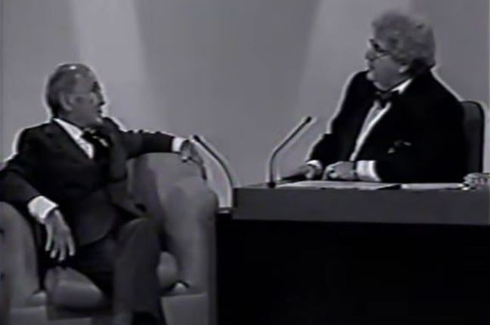Luiz Carlos Prestes no programa no Jô Onze e meia, SBT, 1988 (Foto: Reprodução)

